Первый кинотеатр в Кемерово
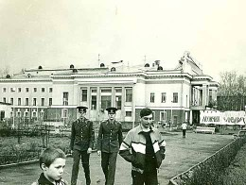Фото: Кемерово. Кинотеатр «Москва»
Опубликовано 19 июля 12 (11:23)
Статья из номера: Аргументы и факты - Кузбасс№29

Конец формы
Кинотеатр «Москва» – едва ли не первая страница в летописи строительства Большого Кемерово и одна из первых страниц градостроительства в Кузбассе. Впервые вопрос о строительстве кинотеатра обсуждался на заседании президиума городского совета 25 ноября 1931 года. Окончательное строительство было завершено в начале 1937 года. В то время кинотеатр располагал зрительным залом на 1000 мест, читальным залом, шахматным клубом, тиром, сцена была приспособлена для концертных выступлений.
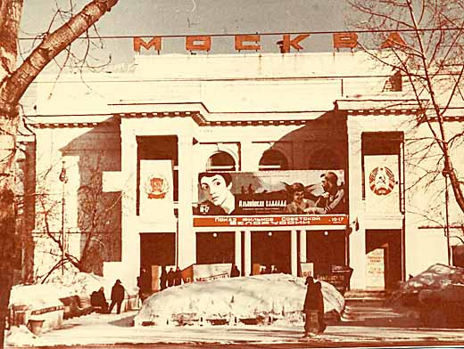Кемерово. Кинотеатр «Москва»
Открылся кинотеатр «Москва» 15 июня 1937 года, а на первом сеансе показывали новый звуковой фильм «Зори Парижа».
Кинотеатр «Москва» внес посильную лепту во время войны. Здесь находился призывной пункт, формировались батальоны. Мемориальная доска с именем Героя Советского Союза Владимира Мызо – знак памяти о времени, о человеке, ушедшем на войну из стен кинотеатра и погибшем за Отечество.
Итог 75-летия кинотеатра – более 14 млрд зрителей посмотрело в «Москве» более 12 тыс. художественных фильмов! И это еще не предел.

